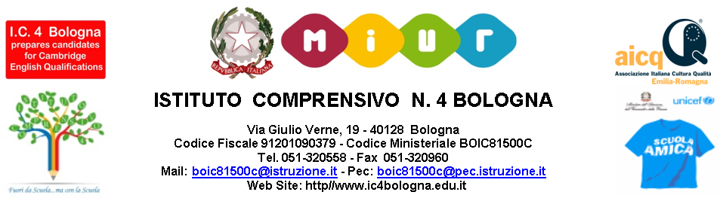

Bologna, …………………

Protocollo n.

Modello di documentazione rilasciato ai sensi del Decreto del 19.2.2014 del Ministero dei
Beni e delle Attività Culturali e del Turismo, di concerto con il Ministero dell’Istruzione,
dell’Università e della Ricerca e il Ministero dell’Economia e delle Finanze su “ Modalità
per l’accesso gratuito del personale docente nei musei statali e nei siti di interesse
archeologico, storico e culturale” (Legge 8.11.2013, n. 128, articolo 16, comma 3).

La/il docente ………………………………………………………, nata/o il …………………….
a………………………………………………………………………………………….………...

è insegnante con contratto a tempo:

indeterminato

determinato dal ………………….… ………… al ……………………..……………

presso questa Istituzione scolastica.

La/ il docente . ……………………………………………………., insegnante di ……………
………………………(indicare la/le disciplina/e ) ha diritto, secondo le disposizioni sopra
indicate e nei limiti delle risorse finanziarie previste dalla legge, all’accesso gratuito ai
musei statali e ai siti di interesse archeologico, storico e culturale.

LA DIRIGENTE SCOLASTICA
Dott.ssa Simona Lipparini

